УСРС 2 “Сингулярно-спектральный анализ”
Кобака Ф.А. 18ДКК-1 ФЦЭ
Работа выполнена на языке программировани python3 в окружении jupyter notebook. Далее ячейки кода и основные результаты. Полностью работу можно выкачать тут https://github.com/Dranikf/multivariate_statistical_analysis/tree/main/ysrs2%20ssa
1. Сглаживание ряда с использованием SSA

подгружаем бибилиотеки/ данные и настраиваем окружение
в конце методом “гусеницы” получаем матрицу Х
import pandas as pd
import matplotlib.pyplot as plt
import numpy as np
from ssa_functions import *
import sys
sys.path.append(sys.path[0][:-9] + "/common/")
import functions
import statsmodels.api as sm

M = 12
data = pd.read_csv("data.csv", decimal = ',', sep = ';')
print("data shape" + str(data.shape))
X = create_matrix(data.to_numpy(), M)
pd.DataFrame(X).to_excel("matrixes/X.xlsx")

 | 0 | 1 | 2 | 3 | 4 | 5 | 6 | 7 | 8 | 9 | 10 | 11 | 12 |  | 36
0 | 284 | 296 | 309 | 296 | 342 | 335 | 344 | 361 | 347 | 341 | 340 | 323 | 346 | … | 428
1 | 272 | 284 | 296 | 309 | 296 | 342 | 335 | 344 | 361 | 347 | 341 | 340 | 323 | … | 409
2 | 286 | 272 | 284 | 296 | 309 | 296 | 342 | 335 | 344 | 361 | 347 | 341 | 340 | … | 373
3 | 301 | 286 | 272 | 284 | 296 | 309 | 296 | 342 | 335 | 344 | 361 | 347 | 341 | … | 330
4 | 296 | 301 | 286 | 272 | 284 | 296 | 309 | 296 | 342 | 335 | 344 | 361 | 347 | … | 345
5 | 310 | 296 | 301 | 286 | 272 | 284 | 296 | 309 | 296 | 342 | 335 | 344 | 361 | … | 343
6 | 349 | 310 | 296 | 301 | 286 | 272 | 284 | 296 | 309 | 296 | 342 | 335 | 344 | … | 355
7 | 324 | 349 | 310 | 296 | 301 | 286 | 272 | 284 | 296 | 309 | 296 | 342 | 335 | … | 403
8 | 313 | 324 | 349 | 310 | 296 | 301 | 286 | 272 | 284 | 296 | 309 | 296 | 342 | … | 383
9 | 321 | 313 | 324 | 349 | 310 | 296 | 301 | 286 | 272 | 284 | 296 | 309 | 296 | … | 378
10 | 314 | 321 | 313 | 324 | 349 | 310 | 296 | 301 | 286 | 272 | 284 | 296 | 309 | … | 433
11 | 324 | 314 | 321 | 313 | 324 | 349 | 310 | 296 | 301 | 286 | 272 | 284 | 296 | … | 491

получаем корреляционную матрицу для Х
затем получаем ее собсвенные значения и из низ получаем занчение r
# getting correlation matrix for X matrix
corr_x_matrix = np.corrcoef(np.transpose(X))
pd.DataFrame(corr_x_matrix).to_excel("matrixes/X_correlations.xlsx")
#getting own meanings
c_L = functions.eig_matlab(corr_x_matrix)[0]
pd.DataFrame(c_L).to_excel("matrixes/corr_lambdas.xlsx")

# gerring number of values > 1
for i in range(c_L.shape[1]):
if c_L[i,i] < 1:
break

 | 0 | 1 | 2 | 3 | 4 | 5 | 6
0 | 16,07 | 0,00 | 0,00 | 0,00 | 0,00 | 0,00 | 0,00 | ……
1 | 0,00 | 9,64 | 0,00 | 0,00 | 0,00 | 0,00 | 0,00
2 | 0,00 | 0,00 | 3,58 | 0,00 | 0,00 | 0,00 | 0,00
3 | 0,00 | 0,00 | 0,00 | 2,69 | 0,00 | 0,00 | 0,00
4 | 0,00 | 0,00 | 0,00 | 0,00 | 1,27 | 0,00 | 0,00
5 | 0,00 | 0,00 | 0,00 | 0,00 | 0,00 | 0,95 | 0,00
6 | 0,00 | 0,00 | 0,00 | 0,00 | 0,00 | 0,00 | 0,87
……………………………………………………………………………………………………..

Итак r = 5
Далее вычисляем матрицу А, вычисляем ее собственные вектора и из них забираем только первые R в матрицу V. После чего вычисляем преобразованную матрицу X.

A = np.dot(X,np.transpose(X))
[L, V] = functions.eig_matlab(A)

V= V[:,0:i]

pd.DataFrame(V).to_excel("matrixes/vectors.xlsx")

X_n = np.dot(np.dot(V,np.transpose(V)), X)
pd.DataFrame(X_n).to_excel("matrixes/new_X_matrix.xlsx")

V

0 | 1 | 2 | 3 | 4
0,30 | -0,30 | -0,46 | 0,34 | -0,25
0,29 | -0,37 | -0,28 | 0,27 | 0,08
0,29 | -0,37 | -0,05 | -0,07 | 0,39
0,29 | -0,30 | 0,16 | -0,39 | 0,24
0,29 | -0,19 | 0,29 | -0,39 | -0,13
0,29 | -0,06 | 0,36 | -0,11 | -0,42
0,29 | 0,08 | 0,35 | 0,29 | -0,37
0,29 | 0,21 | 0,26 | 0,46 | 0,08
0,29 | 0,31 | 0,13 | 0,22 | 0,43
0,28 | 0,36 | -0,07 | -0,11 | 0,32
0,28 | 0,36 | -0,28 | -0,26 | -0,06
0,28 | 0,31 | -0,42 | -0,27 | -0,31

восстановленная матрица Х

 | 0 | 1 | 2 | 3 | 4 | 5 |  | 33 | 34 | 35 | 36
0 | 286,75 | 293,62 | 304,48 | 303,39 | 330,83 | 344,17 | … | 332,90 | 366,23 | 416,83 | 447,35
1 | 278,49 | 285,60 | 295,91 | 297,46 | 315,15 | 327,32 | … | 330,88 | 337,39 | 368,19 | 404,62
2 | 277,54 | 279,21 | 286,91 | 293,97 | 300,97 | 311,37 | … | 353,82 | 334,14 | 331,02 | 358,29
3 | 289,87 | 280,29 | 279,80 | 287,12 | 290,67 | 300,67 | … | 372,43 | 352,41 | 331,39 | 335,92
4 | 307,57 | 290,37 | 280,61 | 281,23 | 284,24 | 292,73 | … | 378,53 | 370,25 | 352,04 | 338,06
5 | 322,45 | 305,38 | 289,34 | 280,06 | 280,37 | 284,69 | … | 380,22 | 378,32 | 371,57 | 350,97
6 | 329,75 | 321,38 | 305,95 | 289,55 | 282,79 | 280,02 | … | 395,06 | 383,50 | 382,01 | 367,08
7 | 325,86 | 329,38 | 322,08 | 307,79 | 291,57 | 281,12 | … | 432,93 | 396,88 | 381,30 | 375,43
8 | 320,26 | 327,43 | 328,00 | 322,23 | 303,51 | 289,69 | … | 476,43 | 429,80 | 393,15 | 382,56
9 | 320,02 | 323,14 | 327,25 | 327,93 | 318,46 | 306,74 | … | 498,27 | 472,05 | 433,21 | 407,90
10 | 320,06 | 318,41 | 323,36 | 325,47 | 330,94 | 324,20 | … | 488,55 | 498,04 | 477,92 | 442,44
11 | 314,47 | 310,99 | 316,74 | 318,92 | 334,89 | 332,61 | … | 464,60 | 497,34 | 495,28 | 459,78

далее восстановление ряда:
def reconstruct_series(Matrix):
'''return series average by side diagonals of Matrix ''’
result = []
M, n = Matrix.shape
N = n + M - 1
for t in range(N):
sum = 0
if t < M-1:
for i in range(t+1):
#print(str(M-t+i-1) + "," + str(i))
#print(t+1)
sum += Matrix[M-t+i-1, i]
result.append(sum/(t+1))
elif t < N-M+1:
for i in range(M):
#print(str(i) + "," + str(t-M+i+1))
#print(M-1)
sum += Matrix[i, t-M+i+1]
result.append(sum/(M-1))
elif t <= N:
for i in range(N-t):
#print(str(i) + "," + str(t-M+i+1))
#print(N-t)
sum += Matrix[i, t-M+i+1]
result.append(sum/(N-t))
return result

new_data = reconstruct_series(X_n)
data['ssa_series'] = new_data

в результате получи ряд:
[314.4669733670622, 315.5245825889568, 318.39084369202584, 321.4174874685699, 328.1817192414686, 329.76812829824667, 319.89419121250364, 305.19777183006977, 291.05131256015045, 281.47659542276136, 279.81383241403444, 310.72379029579565, 319.6576055164192, 329.9063391770636, 341.2087016247901, 355.8406600097143, 368.70096609762294, 380.7772741653993, 388.2746858782006, 383.77186088271077, 371.5420166405482, 362.1674035476253, 364.2700238315061, 376.67188097779086, 383.93754055717415, 375.5532620771144, 353.46967797271856, 337.38097182430903, 344.5170326694373, 370.1673384844085, 398.87379370179036, 426.02390725334374, 456.9138493178453, 497.2328255107741, 533.659837004023, 543.865173054627, 518.8985868587857, 434.26856042173864, 396.6336576412622, 380.9774243843087, 378.99884947757334, 370.1359667338576, 351.66383573159436, 334.1608347915662, 334.30816144778424, 364.23648776405986, 410.72424719919525, 447.35337190790466]

2. Моделирование с помощью ARIMA.
Опустим процесс иденттификации и построения модели ARIMA, сразу к результату:
получена модель вида

получена следующая аппроксимация ряда:
[0.0, 323.79999999999995, 314.1, 321.0, 312.9, 323.7, 349.3, 310.4, 295.8, 301.12815900883913, 289.3228408473472, 269.1940616652887, 286.5417536972695, 291.77766173697364, 300.0026055987524, 309.82768133627076, 347.30242024446153, 333.1388308684869, 349.99296381950046, 366.0208305100621, 342.1781643212951, 336.2055284275352, 335.3607592243372, 328.2392407756628, 328.7847905946186, 351.8059383347113, 356.3224309401718, 314.0075387648209, 305.12978435070175, 320.6427588659125, 343.20895384063965, 366.9740509695785, 389.70109784578824, 407.7562359654447, 457.3229335244932, 505.81822491130976, 497.79990732285455, 484.24486188034354, 424.06578506755113, 371.5717234022624, 369.16235965444685, 399.2960720025743, 335.8146676224657, 331.99566209539836, 345.72686152191886, 330.2184102656006, 393.8644091903266, 429.1748707839304]

3. Графическое отображение полученных результатов и вычисление дисперсий.

Нанесение на график требуемых элементов

fig = plt.figure(figsize = [15,10])

plt.plot(data['ssa_series'])
plt.plot(data['y'])
plt.plot(data['pred'])
plt.legend(['метод сса', 'исходный ряд', 'arima '])

plt.savefig("result.png")
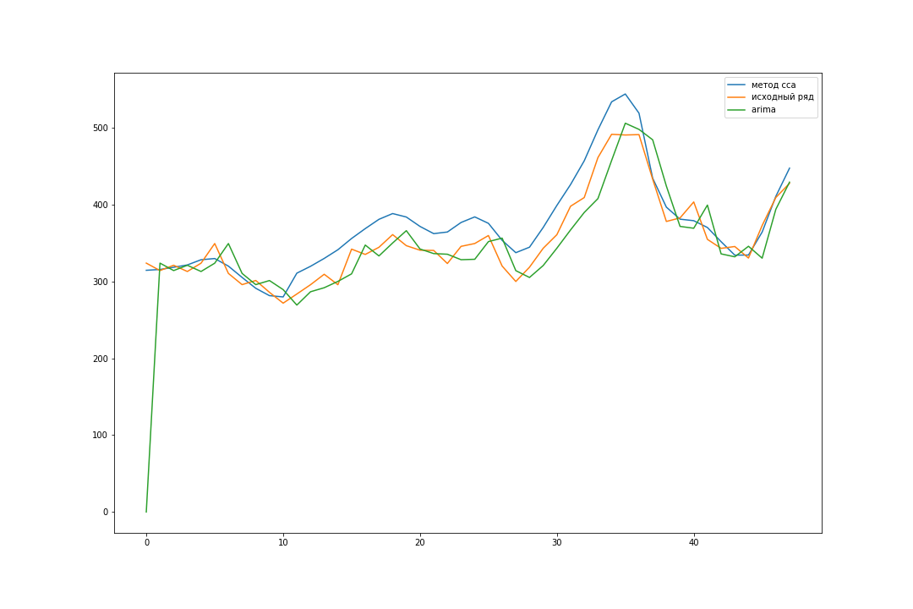
Вычисление дисперсий остатков
print("variance of ssa method " + str((((data['y'] - data['ssa_series']).to_numpy())**2).sum()))
print("variance of arima " + str((((data['y'] - data['pred']).to_numpy())**2).sum()))

variance of ssa method 32106.752916063568
variance of arima 130176.78188051633

4. Вычисление прогноза на 3 шага вперед используя представленную формулу
def ssa_forecaster(V, N, M, np_y, l):
'''funciton for forecasting using ssa basics'''
result = copy.copy(np_y)
result = np.append(result, np.dot(np.dot(V[M-1,:], np.transpose(V[0:M-1,:])),np_y[N-M+1:])/(1-np.dot(V[M-1,:],V[M-1,:])))
if l > 1:
result = ssa_forecaster(V,N+1,M,result, l-1)
return result
N = data['y'].shape[0]
result = ssa_forecaster(V, N, M, data['y'].to_numpy(), 3)
print(result[-3:])

В результате прогноз:

[443.150165 426.1512954 417.2603125]

